Az önkormányzat segítségének köszönhetően idén lehetőséget kaptunk a Mikulás-napi ünnepség megrendezésére.
Az ünnepség december 6.-án a kultúrházban kerül megrendezésre 17 órai kezdéssel. Versekkel és dalokkal próbáljuk hangulatosabbá tenni az év egyetlen azon napját mikor minden kisgyerek ki „jó” volt az idén ajándékban részesüljön ezen az estén.
Ám az idősebbekre is gondolva, este 21 órától zenés mulatságot tartunk ugyancsak itt.

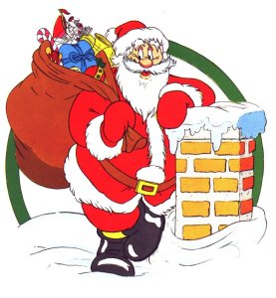
Minden érdeklődőt szeretettel várunk. Rendezőség.

